行動商務與互動式行銷
文淵閣工作室 | 台中市忠明南路100號
文書報告

103

目錄
行動商務行銷概念 3
一．交易新模式：O2O 3
二．在地化服務：LBS 4
行動商務行銷種類 4
一．擁抱 APP 程式 5
二．獨立自行建置 APP 6
三．建置行動網站 6
四．使用 QR Code 7
五．簡訊廣告行銷 7

圖表目錄
圖 1來源：資策會 FIND / 經濟部技術處「科技化服務價值鏈研究與推動計畫」 2
圖 2來源：資策會 FIND / 經濟部技術處「科技化服務價值鏈研究與推動計畫」 3
圖 37net 雲端超商實現「O2O」商務模式 (www.7net.com.tw) 4
圖 4來源：資策會 FIND / 經濟部技術處「科技化服務價值鏈研究與推動計畫」 5
圖 5非凡大探索是介紹旅遊美食的免費 APP 6
圖 6張貼自家網站的 QR Code，方便行動上網族直接掃描而省去輸入網址的麻煩 7
圖 7亞太電信推出優惠簡訊方案 (www.apol.com.tw) 8

行動商務與互動式行銷
書面報告
因為現在的網路環境進化，一股新興的行動網路通訊新勢力已經儼然成形，面對這些排山倒海而來的網路新態勢：「行動上網」、「行動商務」、「行動商機」、「互動式行銷」，以及伴隨而來的龐大商機，也宣告了下一波網路行銷的新戰場！
- 行動上網：近年來因為網路速度的大幅提升，而無線網路環境也越趨成熟，再加上觸碰式智慧型手機普及的推波助瀾，讓大家使用手持裝置上網的情況越來越普遍，也因此常常有人埋首手機裡的網路世界，當起低頭一族的情況，已經屢見不鮮，而這些就是「行動上網」的魅力 (Mobile Internet)。
根據「資策會 FIND」調查推估截至 2012 年，國內的行動上網人口將會達到 707 萬，幾乎是 1/3 的全國人數，這些新崛起的行動族群力量，真的是不可小覷。
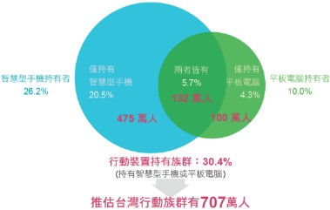
圖 1來源：資策會 FIND / 經濟部技術處「科技化服務價值鏈研究與推動計畫」
- 行動商務：因為行動上網的狀況已經蔓延開來，現在大家想要上網處理商務事業，或是進行商業買賣交易，已經演變成可以不用坐在辦公室或是電腦前，甚至只要使用手機即可完成，而且幾乎可以隨時隨地來進行，這就是「行動商務」的展現 (Mobile Commerce)。
- 行動商機：因為「行動上網」造就了「行動商務」，而「行動商務」實現了「行動商機」，這股商機在國內已經上看數十億，而且還在逐年成長當中。
- 互動式行銷：如何在這股行動上網的潮流裡面，進行自家網站或是商品的廣告行銷，帶動獲利的可能，這就是「互動式行銷」的範疇 (Mobile Marketing, 或稱「行動廣告」)。
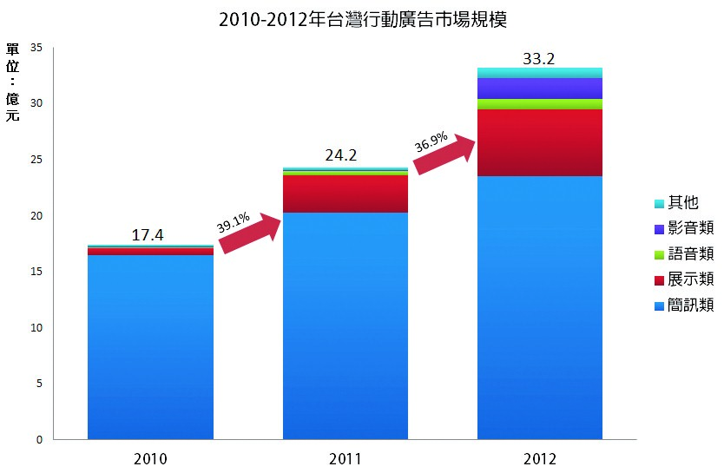
圖 2來源：資策會 FIND / 經濟部技術處「科技化服務價值鏈研究與推動計畫」

行動商務行銷概念
行動上網所帶來的商機大增，很多消費模式在行動商務的環境裡面也產生變化，建議大家先熟知這些消費差異，如果自家網路商店經營方式符合行動商務，可以藉此調整行銷策略。

一．交易新模式：O2O
電子商務模式大致分成：B2B、B2C、C2B、C2C，目前為了因應「行動商務」而衍生出：「O2O 模式」(Online to Offline)，有人翻譯成「線上對應線下實體」，也就是將「虛擬網路」結合「實體通路」。
這個概念就是，讓消費者先在網路商店完成付費 (Online)，然後再到實體店面領取商品或是獲得服務 (Offline)，把虛擬的網路商店買賣變成實體化，達到虛實合一的境界。
- 對於網站經營者來說，優點不少：先收款、省運費、少包裝，可以讓顧客到店內後再看到更多的陳列商品，而增加額外消費的可能。
- 對於網路消費者來說，優點也多：交易迅速、保有網路購物的隱密性、減少商品等候時間、領取商品時還可能獲得無形的尊榮感 (通常預購都可以隨到即領，或是優先處理免抽號免排隊)、另外享有特殊優惠 (通常預購都有折扣好康或是小贈品)、除了可以選擇便利的線上金流付款，也可以依據傳統方式到店支付現金。
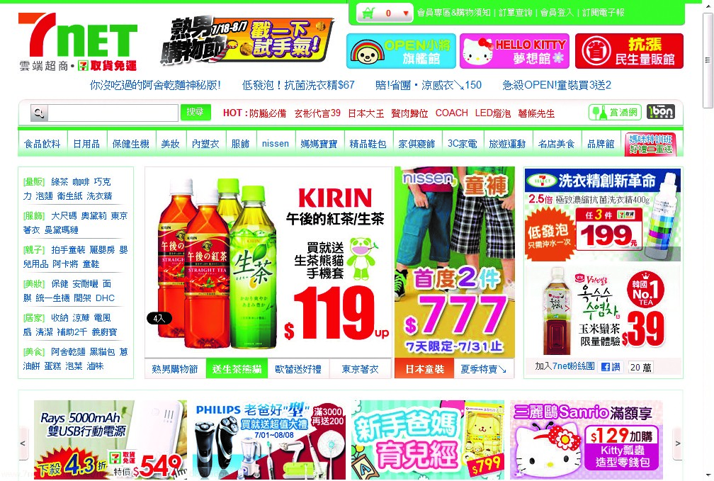
圖 37net 雲端超商實現「O2O」商務模式 (www.7net.com.tw)

二．在地化服務：LBS
所謂的「在地化服務」(Location-Based Service)，根據消費者透過手持裝置定位系統所發出的所在地點，使用服務的時段，以及使用者的偏好選擇，提供包含：適地性、個人化、時間性的資訊服務。
現今的行動上網市場所帶來的便利與優勢，已經不可同日而語，使用人口也與日俱增。以前只能憑空想像的手機服務與多樣功能，現在已經大幅被實現，如果各位站長的業別符合在地化服務的範圍，請儘速與這些服務網站或是系統程式業主聯繫，加入他們的服務版圖，共創利潤。

行動商務行銷種類
目前伴隨行動上網的商務行為已開始蓬勃發展，並衍生出琳瑯滿目、五花八門的行銷種類，例如：APP 程式、QR Code 廣告代碼、簡訊行銷…等等，這些將於稍後介紹。
而根據國內數據統計，有關日常生活的美食、旅遊、3C 科技類的行動廣告，是吸引消費者目光的前三名；而較大眾化主題的音樂服務、電視電影、服飾與配件和美容保養的廣告種類，也頗能引發消費者的興趣。
因此，符合上述業別的店長們，更要注意各式行動商務行銷的廣告種類與手法，選擇適合的方案去加入，擴大自家商店曝光的機會。
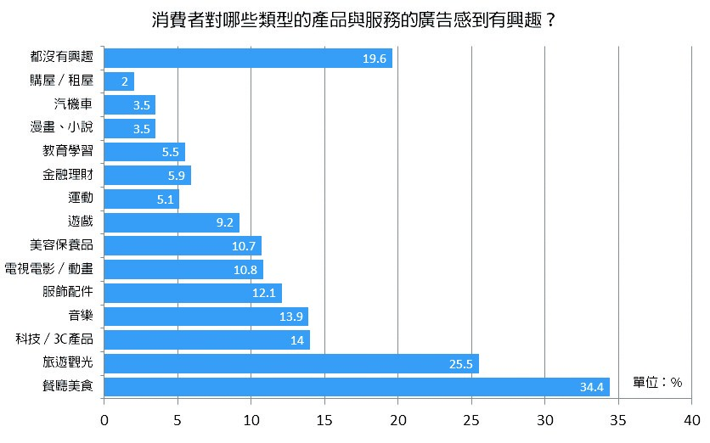
圖 4來源：資策會 FIND / 經濟部技術處「科技化服務價值鏈研究與推動計畫」

一．擁抱 APP 程式
現在流行的「APP」(Application)，其實就是使用於手持裝置上的各類應用程式軟體，也有人稱：「微程式」，尤其是指使用在手機上 (主要分成 Android 和 iOS 兩大陣營)。
因此，可以使用行動上網的手持裝置，通常都可以透過 APP 的下載與安裝，增加更多便利與功能，好像是幫手機加上外掛程式，瞬間進補幾甲子的功力。
既然目前 APP 當道，建議各位店長一定要將自家網站與商品向「APP 行銷」靠攏，無論是加入當紅的 APP 服務變成協力廠商、付費購買 APP 廣告進行宣傳，或是直接自行開發符合自家商店的 APP 軟體。
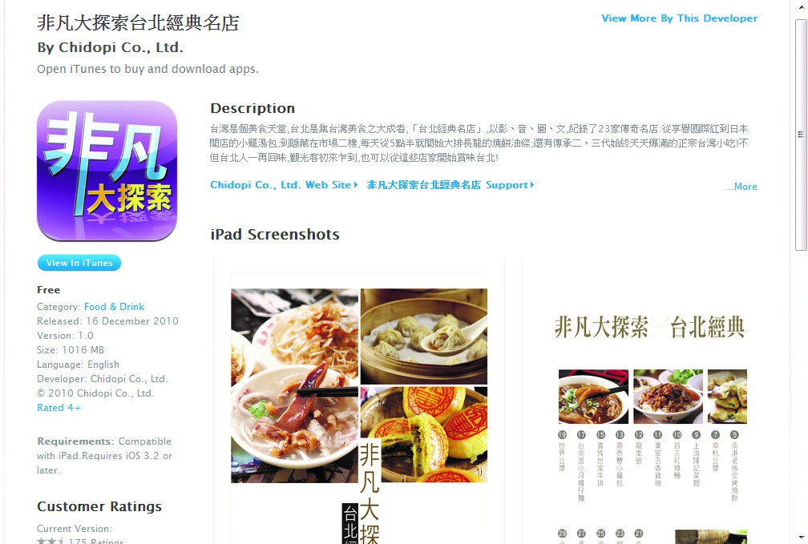
圖 5非凡大探索是介紹旅遊美食的免費 APP

二．獨立自行建置 APP
剛剛提過，要加入各式的「APP 行銷」，除了可以向知名的 APP 軟體開發公司，申請加入服務變成供應商或是店家，或是直接付費購買這些 APP 的廣告區塊來宣傳。
不然，就要自行開發符合自家商店的 APP 軟體，當然，這也是技術門檻較高的方案；而以下介紹的兩個 APP，都是該機構自行製作，也都剛好是導覽類的應用程式，讓消費者只要一機在手就能擁有嚮導的陪伴，不僅不會迷路，還可以隨時接收最新快訊。

三．建置行動網站
如果站長們已經架設好自家商店的官方網站，也讓關鍵字排序達到一個不錯的名次，建議可以再建置「行動網站」(Mobile Website)，嘉惠使用行動上網的消費者。

四．使用 QR Code
因為手持裝置的輸入介面通常比較窄小，想要輸入文字或是網址，畢竟沒有比使用電腦鍵盤來的方便，如果可以讓使用行動上網的消費者，可以免輸入網址就能直接瀏覽自家網站，相信可以促進大家造訪網站的意願。
因此，很多店長就會把自家商店的網址與聯絡資訊，製作成符合日本發明的國際二維條碼標準圖像「QR Code」(Quick Response Code)，只要消費者先拍攝平面雜誌或是宣傳海報上的 QR code，再利用讀碼軟體進行辨識，就可以轉換成網址並且直接連結到網站，完全不用再透過手動輸入了。
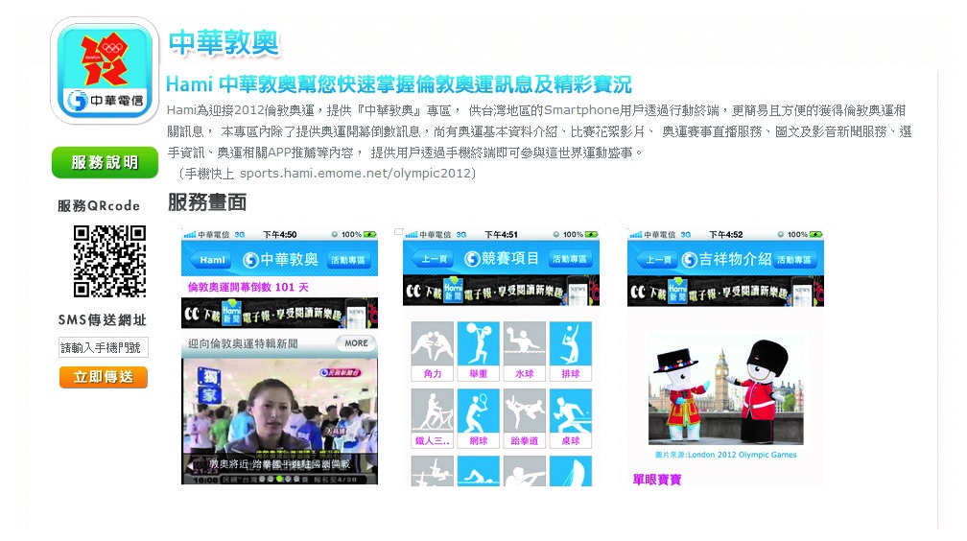
圖 6張貼自家網站的 QR Code，方便行動上網族直接掃描而省去輸入網址的麻煩

五．簡訊廣告行銷
相信大家只要有行動電話，就應該有接過「行銷電話」或是「簡訊廣告」的經驗 (當然也包含擾人的詐騙電話)，雖然這些都不算是嶄新的行動行銷方式，不過卻仍是有效的方法。當然，如果事業經營的預算充足，可以兩者都同時投入，若是想要先擇一嘗試，請看稍後分析。
首先，「行銷電話」的話費成本較高，而且主動式又直接的對談過程不容易被消費者取信，通常多半會被快速掛掉電話，這樣容易影響之後撥打下一通電話的情緒。
即使願意聆聽的消費者，可能會有警覺性而態度不佳，如果店長沒有較高的 EQ 來控管情緒，很可能會發生衝突；就算沒有吵架，也需要幾個回合的攻防才能讓消費者卸除敵意 (這又是因為猖獗的詐騙電話所致)，所以幾次下來，往往身心俱疲。建議如果真要進行，可以交給專業的電話行銷公司去執行。
我們歸納幾個採用簡訊行銷來當作行動廣告的原因，概述如下：
- 根據國內統計，文字簡訊 (SMS) 仍是消費者知曉率與接觸率最高的行動廣告方式。
- 被動式簡訊傳送，比較不會像主動式的電話行銷一樣，容易給消費者咄咄逼人的壓迫感。
- 現在大家因為忙碌因素，不一定有適當的時間接聽電話，也不一定會每天按時上網或是收信，可是卻都會抽空看手機簡訊。
- 簡訊廣告不像電子郵件廣告，不會事先被歸類到垃圾桶，阻擋率很低；而且消費者閱讀簡訊時，幾乎都會全部看完，因為即使要刪掉該則訊息，也要先看完內容才知道是否要刪除。哈哈，這就是簡訊行銷的魅力：保證開啟，保證看完！
- 現在每則手機文字簡訊的費用約在 3 元以內，而且如果購買簡訊包或是大量簡訊方案，還可以降低到每則 1 元左右，甚至更低，算是相當優惠。
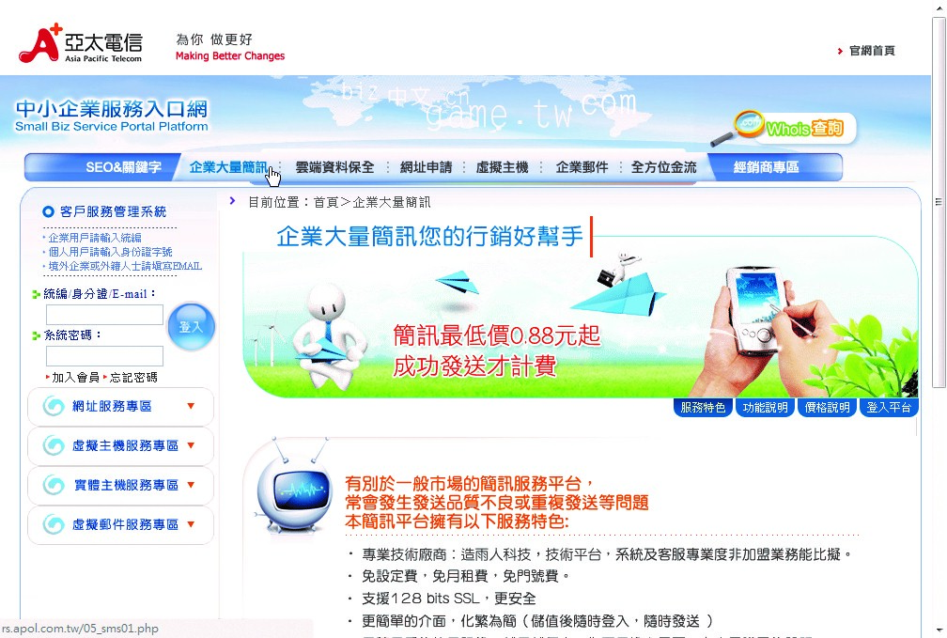
圖 7亞太電信推出優惠簡訊方案 (www.apol.com.tw)
- 簡訊行銷的廣告內容除了可以自行撰寫與發送，還可以透過簡訊行銷公司進行企劃文案與客群分類的精準傳送，以免自己胡亂投遞，造成收訊的消費者觀感不佳，除了變成無效行銷，還容易違反個資法。

行動網站是指可以在行動裝置上查看的網站。行動裝置的螢幕比一般桌機小上許多，設計行動網站時必須考量到這一點。

